Verilog第三次实验报告
实验名称 | 作业三（运算符及表达式）
学生姓名 | 张耕嘉 | 学号 | 2313725 | 指导老师 | 董前琨
实验地点 | 综合实验楼A306 |  | 实验时间 | 2024.11.21

- 实验项目名称
实验三（运算符及表达式）
- 实验目的
熟练掌握Verilog中运算符的使用；
熟悉使用Vivado编写Verilog程序的流程
- 必修或选修
必修
- 实验平台
Vivado
- 实验内容及步骤
- Nandgames计时和总结
Switching | 用时 | Arithmetic Logic Unit | 用时
选择器 | 12min | Logic Unit | 7min
开关 | 3min | Arithmetic Unit | 6min
 |  | ALU | 4min
 |  | 条件 | 6min
通过完成 nandgame 网站的 Switching 和 Arithmetic Logic Unit (ALU) 模块，我深入掌握了使用 逻辑门构建选择器和开关的原理与方法，理解了开关和选择器如何实现数据流控制，熟悉了逻辑运算单元和算术运算单元的设计过程，并成功将这些单元组合为支持多功能的 ALU。这些实践强化了我的逻辑电路设计与调试能力，加深了对计算机底层硬件结构的理解，为后续深入学习计算机组成原理和架构设计奠定了坚实基础。

- 简单运算模块
  - 编写设计模块
module logic(
input [7:0] ina,inb,
output sumflag,
output [7:0] leftshiftA, //移位会发生溢出，位数最大可以为263（8+255）位，这里直接舍弃，故当(b)₁₀大于8时，无论a为多少，结果都为0
output lessflag,equalflag,
output [8:0] sumab, //设置为9位位宽，两个8位二进制数相加最大不会超过9位
output bitXorflag
);
assign sumab = ina + inb;
assign sumflag = (ina + inb) > 255 ? 1:0 ; //超过8位（十进制为255）则进位为1
assign leftshiftA = ina<<inb;
assign lessflag = (ina < inb) ? 1:0 ;
assign equalflag = (ina === inb) ? 1:0 ;
assign bitXorflag = ^ina;
endmodule
  - 编写仿真模块
module tb();
reg [7:0] a,b;
wire sumflag;
wire [7:0] leftshiftA;
wire lessflag,equalflag;
wire [8:0] sumab;
wire bitXorflag;
logic mylogic(a,b,sumflag,leftshiftA,lessflag,equalflag,sumab,bitXorflag);
initial begin
a=8'b0; b=8'b0;
end
always #5 a = $random % 9'b1_0000_0000;
always #5 b = $random % 9'b1_0000_0000;
endmodule

- 关键问题讨论
电路图
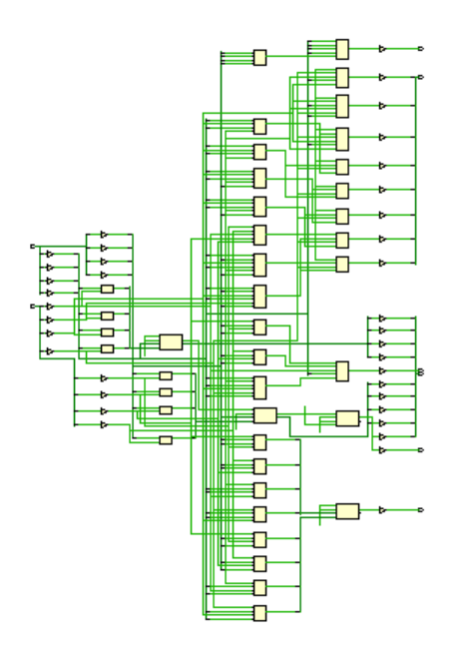
波形图
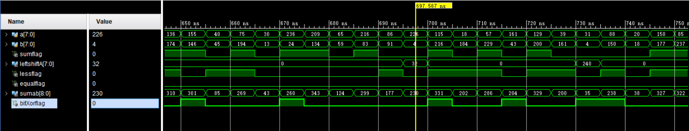
时间点为 357.567 ns时：
a[7:0] (值为 226)：输入信号 a 的当前值，二进制为 11100010。
b[7:0] (值为 4)：输入信号 b 的当前值，二进制为 00000100。
sumflag (值为 0)：表示两数相加无进位。
leftShiftA[7:0] (值为 32)：表示 a 被左移 b 位的结果。226 (11100010) 左移 4 位为 00100000（32）。
lessflag (值为 0)：表示 a >= b。
equalflag (值为 0)：表示 a ≠ b。
sumab[8:0] (值为 230)：表示 a + b 的结果（226 + 4 = 230）。
bitXorflag (值为 0)：表示 a 和 b 按位异或的结果为 0。

- 总结
通过这次实验，我掌握了Verilog中各种运算符的原理及使用方法，也更加熟悉了如何使用Vivado编写程序。

